СОГЛАСОВАНО  Председатель  Уфимской городской Организации инвалидов «МИР»  ______________В.М. Горбунов  «___»______________2020 г. |  |  |  | УТВЕРЖДАЮ  И.о. начальника Управления по физической культуре и спорту Администрация городского округа город Уфа  Республики Башкортостан  ______________Е.В. Сорокин  «___»______________2020 г.

ПОЛОЖЕНИЕ

о проведении открытого ТУРНИРА ПО ШАШКАМ
среди людей с ограниченными физическими возможностями
города Уфы, посвященного 75-летию Победы в ВОВ
и окончанию 2-й мировой войны

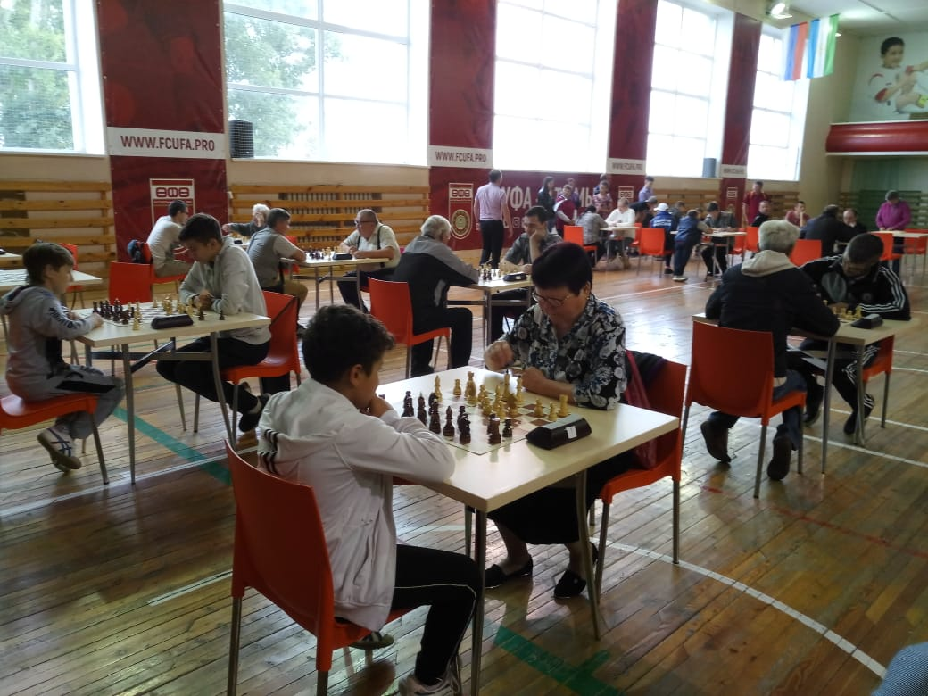

Уфа - 2020
I. Общие положения

Спортивные состязания проводится с целью:
- популяризации и развития спорта в городе Уфе;
- пропаганды здорового образа жизни;
- содействия массовому развитию спорта;
- воспитания патриотизма и высоких моральных качеств;
- повышения спортивного мастерства.

II. Место и сроки проведения турнира

- Место проведения: г. Уфа, ул. Российская, 163/1, УГОИ «МИР» (2 этаж).
Остановка транспорта: «Глумилино». Маршруты: № 39 - автобус, № 16 - троллейбус, №№ 202, 222, 224, 260 - маршрутное такси.
- Соревнования проводятся 12 сентября 2020 года.
- Начало соревнований в 12.00 часов.
III. Организаторы соревнований

Общее руководство подготовкой и проведением соревнований осуществляет Управление по физической культуре и спорту Администрации ГО г. Уфа РБ.
Непосредственное проведение мероприятия возлагается на МАУ «Центр развития спорта» ГО г. Уфа РБ, Комитет по культуре и спорту Администрации Октябрьского района ГО г. Уфа РБ, УГОИ «МИР», а также ГСК, утвержденную УФКиС Администрации ГО г. Уфа РБ в составе:
Главный судья: Ильин Леонид Николаевич.
Судья: Файзутдинов Марс Кимович.
Секретарь: Гуров Дмитрий Анатольевич.

IV. Требования к участникам соревнований и условия допуска

К участию в соревнованиях допускаются дети, подростки, молодые люди (и взрослые) инвалиды города Уфы и Уфимского района, городов и районов Республики Башкортостан.
Количество участников не ограничено.
Все участники должны иметь при себе:
- документ, удостоверяющий личность;
- справку об инвалидности;
- заявку на участие в соревнованиях с допуском врача.

V. Программа соревнований

- Регистрация участников соревнований 12 сентября 2020 года в 11.00 часов.
- Открытие соревнования в 12.00 часов.
- Начало соревнования в 12.15 часов.
- Окончание соревнования в 14.15 часов.
- Награждение в 15.00 часов.
- Закрытие соревнований, отъезд участников в 15.30 часов.
В программу мероприятия включены следующие виды:
№ | Вид спорта | Номинации | Время начала соревнований | Ответственный  за проведение
1 | Шашки | - Дети (мальчики и девочки) – 8-12 лет.  - Юноши и девушки – 13-16 лет.  - Молодые люди (и взрослые) – старше 16 лет. | 12.15 часов | Файзутдинов  Марс  Кимович

- Условия проведения

Личное первенство.
Зачет раздельный.
- Мальчики и девочки – 8-12 лет – 1 категория.
- Юноши и девушки – 13-16 лет – 1 категория.
- Молодые люди (и взрослые) – старше 16 лет – 1 категория.
Регламент проведения соревнований будет объявлен в день проведения в зависимости от количества заявившихся участников.
Количество участников в личных соревнованиях не ограниченно.
Судья: Файзутдинов Марс Кимович.

- Условия подведения итогов
Соревнования проводятся согласно действующим правилам проведения соревнований по шашкам.
По итогам соревнований определяются призеры в каждой номинации. Подсчет очков при проведении турнира производится согласно регламенту проведения соревнований.
- Награждение
1. Победители и призеры в каждой номинации награждаются медалями и грамотами, учрежденными Управлением по физической культуре и спорту Администрации городского округа город Уфа Республики Башкортостан.
2. Победители соревнований награждаются кубками при условии, что соревнующихся спортсменов в этой номинации было не менее 4 человек.
3. Победители и призеры соревнований в каждой номинации награждаются ценными призами (рулетки, инструмент, коврики для спортивных занятий, наборы шашек, шахмат, теннисные ракетки, гантели, мячи, игрушки, конфеты и другое).
4. Итоговые протоколы представляются в МАУ «Центр развития спорта» г. Уфы и участникам соревнований в течение 7 дней в бумажном или электронном виде (при наличии эл.адреса).

- Условия финансирования
Расходы (медицинское обслуживание, приобретение наградной атрибутики, полиграфическая продукция, оплата судей) несет МАУ «Центр развития спорта» ГО г. Уфа РБ.
Расходы, связанные с приобретением памятных призов, несет УГОИ «МИР».
Расходы, связанные с участием в соревнованиях (проезд, суточные в пути следования, проживание в дни соревнований, страхование) несут сами участники.

- Санитарные требования

Всем участникам соревнований по прибытии на место проведения соревнований и регистрации, необходимо пройти термометрию и обработать руки санитайзерами.

Всем участникам соревнований необходимо соблюдать масочный режим и социальную дистанцию на протяжении всего времени проведения соревнований.

Все спортивное оборудование (столы, шашечные доски) должны постоянно обрабатываться санитайзерами.

Каждые полчаса в месте проведения соревнований должна проводиться влажная уборка полов и проветривание помещения.

Участники, нарушающие санитарные требования, удаляются с соревнований.

- Подача заявок на участие
Предварительные заявки на участие в соревнованиях подаются в УГОИ «МИР» по тел./факс (8-347) 233-62-51, 8-987 1055 987 до 11 сентября 2020 года, эл. адрес: gvm0358@mail.ru
Подача основных заявок и регистрация будут проводиться 12 сентября 2020 года на месте проведения соревнований.
Данное положение является официальным вызовом на соревнования

ЗАЯВКА
на участие в открытом ТУРНИРЕ ПО ШАШКАМ среди детей и подростков
с ограниченными физическими возможностями,
посвященном 75-летию Победы в ВОВ и окончанию 2-й мировой войны.
Дата: 12 сентября 2020 года.
Адрес: г. Уфа, ул. Российская, 163/1, УГОИ «МИР».

от команды (участника) ___________________________________________

№ | ФИО | Дата рождения | ФИО тренера | Допуск врача
1

2

3

4

5

6

7

8

9

10

Допущено _____________ человек Врач _____________________

Представитель команды ___________________________________

Руководитель ____________________________________

